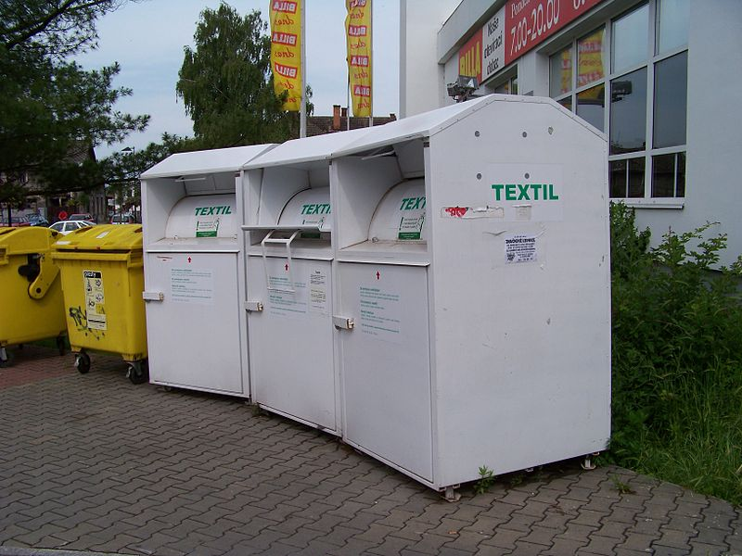
kontajner na textil

https://zajimej.se/vse-co-jste-chteli-vedet-o-textilnim-odpadu/

